UltraCut FBS II 10x65 10/-/- SK R FBS II 10x65 SK R BETONSCHRAUBE

fischerwerke

Eigenschaften

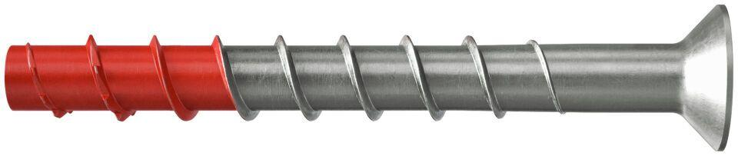

GTIN:

4048962308341

HAN:

543582

Werkstoff

Edelstahl

Schraubkopf

Senkkopf

Durchmesser (mm)

12,00

Länge Einbaumaß (m)

0,07